GRPFLEET

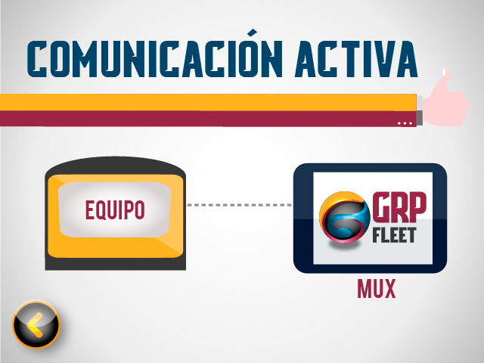

El sistema GRPFleet, en el estado actual, es un sistema de control enfocado a flotas de vehículos o a control del autoconsumo de combustible. Tiene una interfaz Web administrativa en la cual se pueden configurar las opciones generales de funcionamiento, registro de clientes (cuentas) y vehículos con sus respectivas restricciones (por el momento sólo restringe el tipo de combustible y el registro o no del identificador del vehículo).

El funcionamiento, instalación y configuración del sistema está descrito en un documento generado por el área de gestión del conocimiento, por favor consultarlo para futuras referencias.

Contenido carpeta:
- Imágenes Viewtech: proyecto para grabar las pantallas por medio de uSD
- Versiones Beagle: archivos .js de programa, versión Colombia y Uruguay
- Versiones MUX advance: archivo .hex para programar el MUX y la carpeta con el código fuente, solo hay una versión que se puede usar para Colombia o Uruguay
- Web: todos los archivos de la interfaz web para visualización de reportes, configuración de estación y el equipo.
- Backup.sql: archivo de respaldo de la base de datos implementada en el Beagle

